科学学业考试复习资料之化学知识与应用
姓名 班级 学号 评价
一、选择题（每小题4分，共25小题，每题只有一个正确或最佳答案）
1、下列成语中，一定包含有化学变化的是
A．木已成舟 B．花香四溢 C．蜡炬成灰 D．滴水成冰
2、以下表述正确的是
A．稀有气体均为单质 B．洁净的矿泉水是纯净物
C．C₆₀是化合物 D．水银是混合物
3、煤矿坑道内”瓦斯”其主要成分是甲烷气体，若不及时通风排除，遇到火星极仪易发生爆炸，甲烷燃烧的化学方程式：则化学计量数之和等于
A．4 B．5 C．6 D．7
4、下列俗语与物质的化学性质无关的是
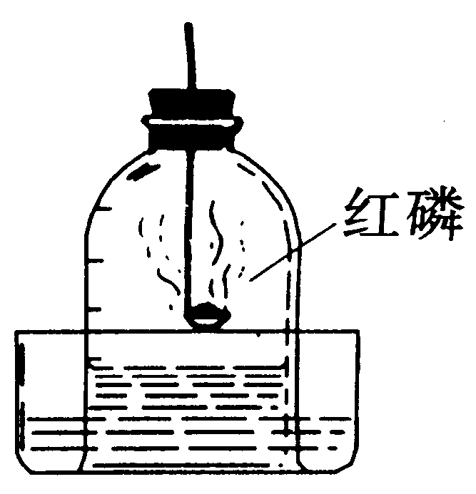
Ａ．真金不怕火炼 Ｂ．百炼方能成钢 Ｃ．纸里包不住火 Ｄ．玉不琢不成器
5、做空气中氧气含量测定的实验装置如右图。下列有关说法正确的是
A．选用红磷是因为反应可以耗尽O₂，生成固态的P₂O₅
B．燃烧匙中的红磷可以换成硫或木炭
C．燃烧匙中的红磷越多，水位上升越高
Ｄ．本实验可以证明空气含有Ｎ₂、O₂、CO₂和稀有气体
6、空气质量日报是环境监测部门对一个地区空气质量情况所做的监测报告。目前计入空气主要污染物的是可吸入颗粒物、一氧化碳、二氧化碳、二氧化硫、氮的氧化物。下列情况能直接造成空气污染的是
A．把煤作为主要燃料 B．随意丢弃塑料垃圾
C．随意丢弃废电池 D．利用太阳能、风能、等清洁能源
7、下列操作或现象与分子对应的特性不一致的选项是
选 项 | 操作或现象 | 分子的特性
A | 给篮球充气 | 分子间有间隙
B | 100mL酒精和100mL水混合在一起，体积小于200mL | 分子是有质量的
C | 在花园中可闻到花的香味 | 分子是运动的
D | 加热氧化汞可得到金属汞和氧气 | 分子是可以再分的
8、氢气是一种应用前景非常广阔的新能源，大量制取氢气最理想的途径是
A．利用太阳能分解水 B．由热电站提供电力电解水
C．用煤和水蒸气反应生成氢气 D．用锌和稀硫酸反应制取氢气
9、下表为某地在一次连续四天降水中，测得空气中二氧化硫浓度和降水pH值的数据。分析表中数据可知，这次降水中遭受酸雨污染较重的是（ ）
日期 | 第一天 | 第二天 | 第三天 | 第四天
SO²(mg/m³) | 0.009 | 0.013 | 0.015 | 0.018
pH | 5.55 | 5.36 | 4.78 | 4.42
A.第一天 B.第二天 C.第三天 D.第四天
10、秋冬的干燥干燥天气易给人带来不适，医生建议在室内放盆热水可以增加空气的湿度。这种方法说明

A.分子很小 B.分子之间有间隔 C.分子是可分的 D.分子在不断运动
11、现象能说明分子无规则运动的是 （ ）
- 小明把透镜胶带紧压在错字上面，揭起时就把表层的纸和错字一起粘了起来
- 考场中小明为了提神，涂了清凉油，许多考生都闻到了气味
- 当有人用修正液覆盖错字时，常能闻到刺鼻气味。
D、煮茶叶蛋时，蛋壳会变成茶色
12、超导材料为具有零电阻及反磁性的物质，以Y₂O₃、BaCO₃和CuO为原料经研磨烧结可合成一种高温超导物质Y₂Ba₄Cu₆O_{x}，假设在研磨烧结过程中各元素的化合价无变化，则x的值为
A．12 B．13 C． 15 D．26
13、据英国《自然》杂志报道，科学家最近研制成了以锶原子做钟摆的“光格钟”，成了世界上取精确的钟。已知一种锶原子的相对原子质量为88，其质子数是38，则这种锶原子的核外电子数为
A.38 B.50 C.88 D.126
13、生活中处处有化学，以下做法合理的是
A．用工业酒精配制白酒 B．用汽油擦洗衣服上的油污
C．将燃气热水器安装在浴室里 D．用亚硝酸钠替代食盐腌制肉类食品
14、小明家的庄稼生长不茂盛，叶色淡绿，还出现了倒伏现象。小明根据所学化学知识，知道是由于缺少某些营养元素，于是他向父亲建议购买
A．CO(NH₂)₂ B．KCl C．Ca(H₂P04)₂ D．CuS0₄
15、按照一定的依据把物质进行分类，是我们认识物质的组成、结构、性质和用途的便捷途径。姜宇同学在家中建立了小小化学实验室，他收集了许多物质，其中有：①纯碱；②生石灰；③醋酸；④熟石灰；⑤酒精；⑥铜；⑦石墨；⑧氧化铁；⑨蔗糖；⑩尿素。对上述物质的分类不正确的是
A．属于有机物的有③⑤⑨⑩ B．属于单质的有⑥⑦
C．属于碱的有①④ D．属于氧化物的有②⑧
16、感受厨房中的科学——根据你的生活体验，下列叙述符合实际的是
A.食用山茶油的密度为2.0×10³千克/米³ B. 食醋的pH＜7
C.白酒是纯净物 D. 我们平常吃饭用的筷子长约1.5米
17、我校初中自然科学实验室所用的化学药品，很多是易燃、易爆、有毒、有腐蚀性的。在使用时，一定要严格遵照有关规定和操作规程，确保安全。现有下图所示四种图标，请你找出适合贴在存放氢氧化钠、氢氧化钾等浓碱药品橱上的图标
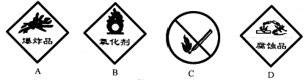

18、2005年3月，国家质检局查出一些辣椒酱、番茄酱等食品中含有工业染色剂“苏丹红一号”，人食用后可能致癌。“苏丹红一号”的化学式为C₁₆H₁₂N₂O 。下列有关“苏丹红一号”的说法中正确的是

A. “苏丹红一号”属于氧化物 B. “苏丹红一号”由30个原子构成
C. “苏丹红一号”的相对分子质量为248 D. “苏丹红一号”属于有机高分子化合物
19、向盛有10mL氢氧化钠溶液的烧杯中逐滴滴加稀盐酸，下列图像能体现溶液的pH变化情况的是
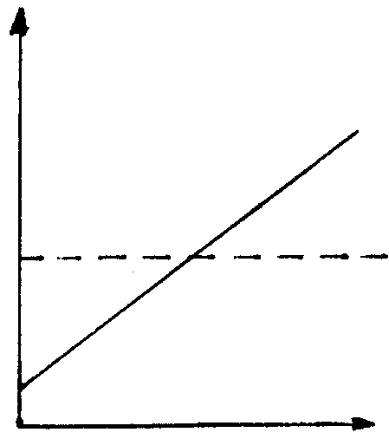
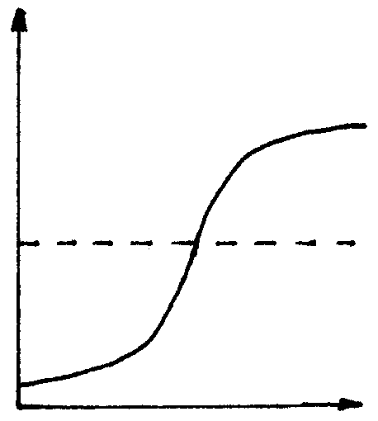
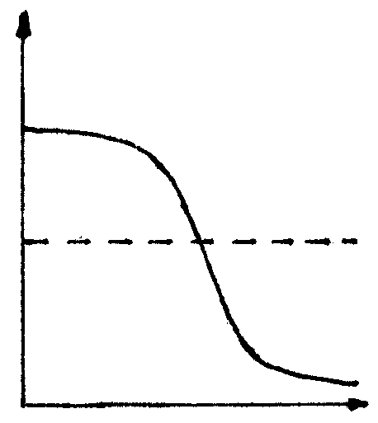
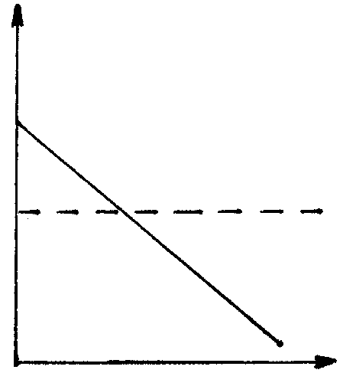
pH pH pH pH
0
0
0
0

7 7 7 7

稀盐酸的体积 稀盐酸的体积 稀盐酸的体积 稀盐酸的体积
20、生产、生活实际中的下列做法，不科学的是
A．为防止自行车生锈，经常用湿抹布擦拭
B．为提高粮食产量，大量使用化肥
C．海底矿物（如可燃冰、锰结核等）虽储量丰富，也应科学规划、合理开采
D．新装修的房屋，经充分通风后再入住
21、有很多地区经常受到白蚂蚁的骚扰，白蚂蚁会蛀蚀木头，它分泌的蚁酸是一种酸，
还能腐蚀很多建筑材料。下列建筑材料最不容易被白蚂蚁腐蚀的是
Ａ．钢筋 Ｂ．铜制品 C．大理石 D．铝合金
22、人体口腔内唾液的pH通常约为７，在进食过程的最初10分钟，酸性逐渐增强，之后酸性逐渐减弱，至40分钟趋于正常。与上述事实最接近的图象是
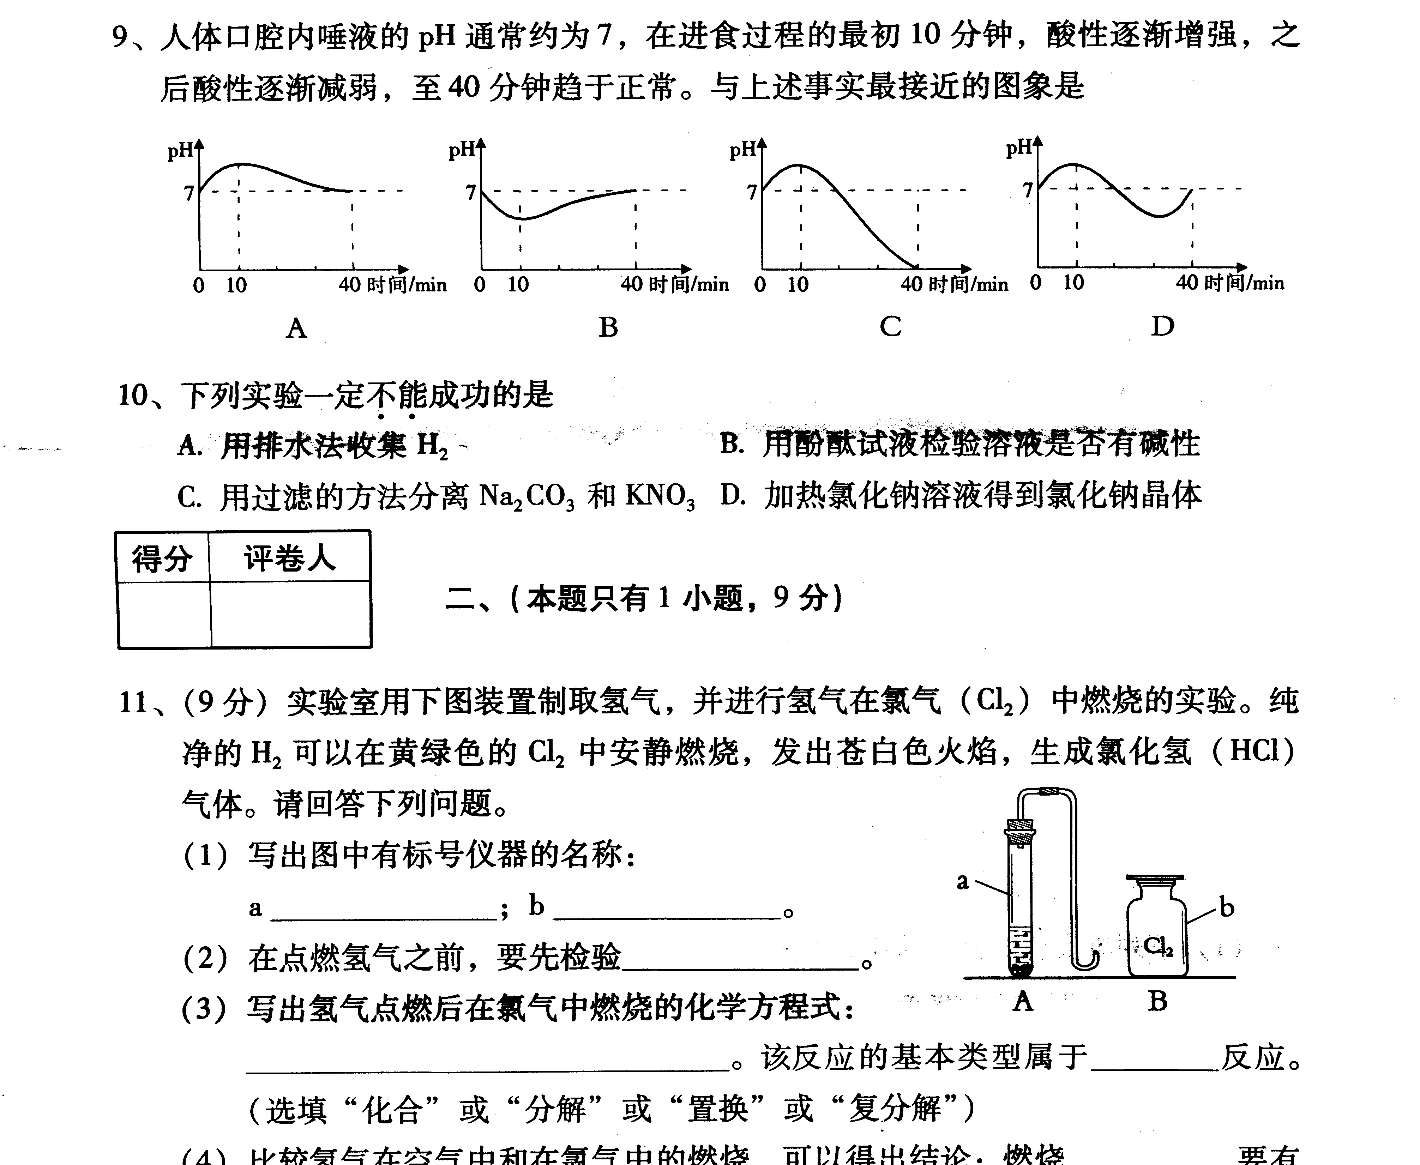
23、某菜农原计划每亩菜田施用氮肥硫酸铵[（NH4）2SO4]13.2kg，后在科技人员的指导下，改施用尿素[CO(NH2)2]，如果要达到同样的施肥效果，则每亩菜田需施尿素为
A.3kg B.6kg C.6.6kg D.13.2kg
24、某新型“防盗玻璃”为多层结构，每层中间嵌有极细的金属线，当玻璃被击碎时，与金属线相连的警报系统就会立刻报警。“防盗玻璃”能报警，这利用了金属的
A．延展性 B．导电性 C．弹性 D．导热性
25、随着社会的发展，废旧家用电器越来越多。因废旧家用电器里的电路板张含有Al、Fe、Cu、Ag、Au（金）等多种贵重金属，使回收废旧电路板中的贵重金属成为一种新的行业。在回收贵重金属的过程中，如把废旧电路板放入足量的盐酸中充分反应，然后过滤，剩余的固体不应该有的金属是
A.Al、Fe B.Fe、Au(金) C.Al、Cu D.Fe、Ag
二、填空题（每空3分，共60分）
26、我国北方有丰富的煤炭资源，部分村民常用直接用煤作为燃料。为了防止煤中的硫燃烧生成二氧化硫污染空气，通常在煤燃烧时加入一些生石灰（CaO），使燃烧时产生的二氧化硫和生石灰（CaO）发生化合反应生成一种固体产物，从而达到固硫的目的。则二氧化硫和生石灰的化学方程式是 ，其中反应物SO₂中S元素的化合价

是。（提示：SO₂的一些化学性质和SiO₂相似，可以和碱性氧化物反应生成盐，如SiO₂和CaO反应生成CaSiO₃）
27、某炼油厂因油罐泄漏，一拖拉机行驶至附近时，随着轰的一声巨响，瞬间油罐起火爆炸，后经及时扑救，大火于数小时后基本扑灭，但仍有消防队员用消防水龙头对油罐继续喷水至冷却。
依据学过的化学知识，请你回答下列问题：
（1）油罐泄漏说明分子具有 的性质；油罐起火的原因是 。
（2） 假设汽油用X表示，燃烧时只发生如下反应：X+11O₂7CO₂+8H₂O
推断汽油X的化学式 。
（3）假若厨房油锅着火，你应采取的措施是 。
28、肯德基等“洋快餐”被查出含有致癌物质“苏丹红一号“，目前全球多数国家都禁止将其用于食品生产。它的分子式为C₁₆H₁₂N₂O，它属于____ __(填“无
机物”或“有机物”)，每个分子中共有 个原子，其中氧元素和氢元素的
质量比为 。
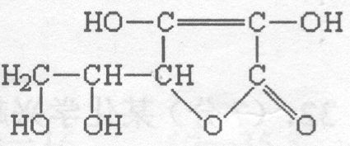
29、黄瓜中富含维生素C，其分子结构如右图。维生素c由 元素组成。维生素C在pH<5的环境中较稳定，为减少维生素C的损失，黄瓜在烹饪时应加入少量的 。维生素C片保存时，应注意避热、避光、密封，请你据此推测维生素c的化学性质 。
30、葡萄糖在人体组织中缓慢氧化放出热量，这是人类生命活动所需能量的重要来源之一。葡萄糖的化学式为C₆H₁₂O₆，从葡萄糖的化学式你能总结出哪些信息（请写出两条）？
（1）___________________________________________________________；
（2）____________________________________________________________。
31、王佛松院士在《展望21世纪的化学》一书中提出一个极为重要的观点：
“任何物质和能量以至于生物，对于人类来说都有两面性。即任何物质都对人类有益同时也对人类有害”。请你任选一种物质说明它的两面性。选取的物质是 ，对人类有益的一面是 ，对人类有害的一面是 。
32、我国科学家陈乾旺等最新研究成果表明，在440℃和800大气压条件下，二氧化碳和金属钠反应产生金刚石和碳酸钠，合成的金刚石最大达1.2mm，完全可以满足工业用途。
⑴二氧化碳与金属钠反应生成金刚石和碳酸钠的化学方程式为：
。
⑵请从人类生存的角度分析，金刚石与水相比谁更宝贵？ ，
理由是： 。
三、实验探究题（每空3分，共24分）
33、小兵在一本参考书上发现镁居然能在二氧化碳气体中燃烧！于是他迫不及待的做起了这个实验：将镁条点燃后迅速伸入盛有二氧化碳气体的集气瓶中，发现镁条剧烈燃烧，发出白光，产生一种白色粉末和一种黑色粉末。
（1）根据实验现象，我能写出这个化学方程式_________________________________。
（2）这个实验还引发了我对过去某些知识的反思，从而有些新的发现：①__________________________，②__________________________________________。

34、复习课上，老师将CO₂分别通入澄清的石灰水和NaOH溶液中，我们观察到前者变浑浊，后者无明显现象，CO₂和NaOH是否确实发生了化学反应？
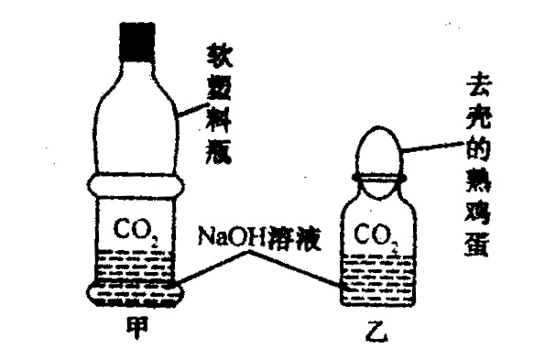
（1）我设计了甲、乙两个实验来验证，如图所示，实验现象为：甲——软塑料瓶变瘪，乙——“瓶吞鸡蛋”。
小虎同学认为上述实验是可行的，其共同原理是：___________________________________________________________________________。
小余同学提出了质疑，他认为上述实验还不足以证明CO₂与NaOH确实发生了反应，其理由是：____________ 。
我思考后，又补充了一个实验来回答，这个实验是：________________________________。
（2）小余同学认为可利用与上述实验不同的原理，设计如下实验方案，我来帮他完成：
 | 实验步骤和方法 | 实验现象 | 实验结论
方案1 | 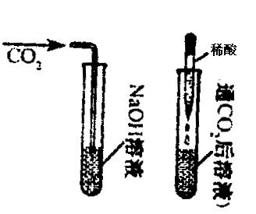 | ① | CO₂和NaOH确实发生了化学反应
方案2 | ② | ③ | CO₂和NaOH确实发生了化学反应
写出方案2中所涉及的化学方程式________________________________________。
（3）由此探究，我得到的启示是：_________________________________________。
四、分析计算题
35、小强同学在公共场所围墙上看到一则化肥广告。
(1)回校后，小强通过计算氮的质量分数发现该广告是虚假广告。请你写出小强的计算过程和判断依据。
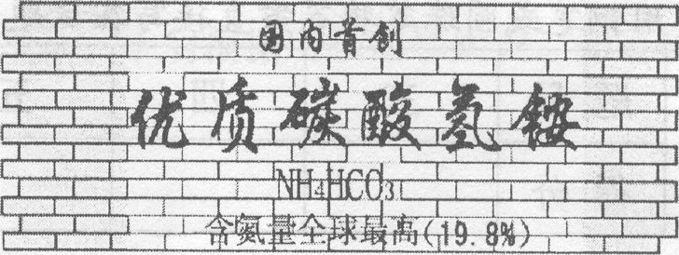
(2)小强认为此广告会坑害农民，向有关部门反映，技术监督局对该产品取样分析，发现其氮元素质量分数仅为12．0％，则该产品中碳酸氢铵的质量分数为多少?

35、某海洋化工集团用氨碱法生产的纯碱产品中含有少量氯化钠杂质，其产品包装袋上注明：碳酸钠≥96%。为测定该产品中含碳酸钠的质量分数，进行了以下实验：取11.0 g纯碱样品放入烧杯中，称得烧杯及所盛纯碱样品的总质量为158.0g，再把100g稀盐酸平均分成四份依次加入样品中，每次均充分反应。实验数据记录如下：
所加盐酸的次数 | 第一次 | 第二次 | 第三次 | 第四次
烧杯及所盛物质总质量/g | 181.2 | 204.4 | 228.6 | 253.6
请你据此分析计算：
（1）第一次加入稀盐酸充分反应后，生成二氧化碳的质量是 g。
（2）该产品中碳酸钠的质量分数是否合格？（要求写出计算过程，结果精确到0.1%）


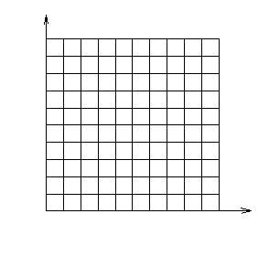
生成气体质量
g
0
10
20 30 40 50
60 70
80 90 100
所加稀盐酸质量/g
5.0
4.5
4.0
3.5
3.0
2.5
2.0
1.5
1.0
0.5

（3）根据实验数据，在右边的坐标纸上绘制出所加稀盐酸质量与生成气体质量关系的曲线。（不要求写出计算过程，只画出曲线即可）

选择题答案
题号 | 1 | 2 | 3 | 4 | 5 | 6 | 7 | 8 | 9 | 10 | 11 | 12 | 13
答案
题号 | 14 | 15 | 16 | 17 | 18 | 19 | 20 | 21 | 22 | 23 | 24 | 25
答案

